
Nuestra misión: “ Formar hombres y mujeres Cristianos , Nobles y Capaces ”

Curso: QUINTO BASICO
Asignatura: Inglés

Clase: 7 Shopping List
Instructivo:
- Ingresar a google classroom con el código 6dw5wgd Desde ésta aplicación también puedes aclarar dudas directamente con el profesor.
- Descarga el Power Point sobre A shopping list + recipe (tiene audio incluido)
- Desarrollar las actividades indicadas en contenido.
- Enviar la actividad finalizada al correo hruiz@colegionuevanazaret.cl. Si no puedes imprimir, desarrolla la tarea en tu cuaderno. Tómale una foto y envíala al email indicado.
- Puedes usar tu cuadernillo de trabajo si deseas complementar los contenidos hasta la página 19.

Contenido:
- Find the words in a dictionary and translate into Spanish. (busca las palabras en un diccionario y traducelas al español)
FLOUR:
BUTTER:
EGG:
SUGAR:

- Think about a typical dish from your country and make a list of the main ingredients below. (Piensa en un plato típico de tu país y haz una lista de los principales ingredientes. IN ENGLISH)

Example: Pastel de Choclo  Ingredients: corn, onions, meat, chicken,  eggs and olives. | 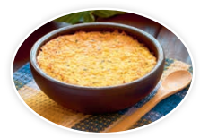

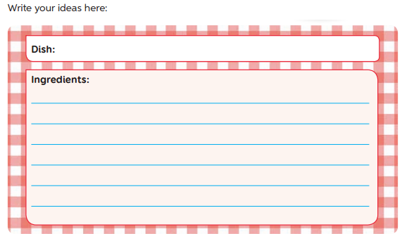

- Write a recipe about a pizza with healthy ingredients. (escribe una receta sobre una pizza con ingredientes saludables) (sigue los ejemplos de las recetas en el power point) Use cooking verbs.

Name of the dish: ______________________
Ingredients:

Preparation:
___________________________________________________________________________________________________________________________________________________________________________________________________________________________________________________________________________________________________________________________________________________________________________________________________________________________________________________

- Draw and paint your healthy pizza. (dibuja y pinta tu pizza saludable) (si lo deseas lo puedes hacer en tu cuaderno o en paint)

- Write a shopping list. Then complete the sentences you have got / haven’t got in your home. (escribe una lista de compras. Luego complete las oraciones con lo que tienes/no tienes en tu hogar)
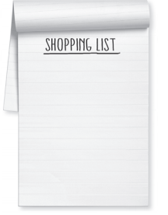  - ________________  - ________________  - ________________  - ________________  - ________________ | - I have got some_______________________________________  - I haven’t got any ____________________________________  - __________________________________________________  - __________________________________________________

